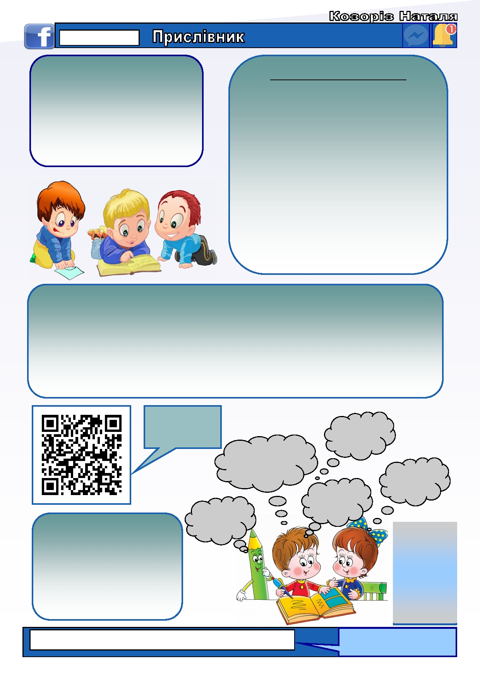Пошук

**Прислівник-**

**___________________________**

___________________________ ___________________________ ___________________________

___________________________

**Розряди прислівників**

**Якісно-означальні**______________

**Кількісно-означальні___________**

**Способу дії___________________**

**Часу________________________**

**Місця_______________________**

**Причини____________________**

**Мети________________________**

**Міри і ступеню________________**

**Допоможіть діткам знайти прислівники і визначити їх синтаксичну роль**

1.Так жадібно раптом захотілося йому жити, що він навіть від однієї цієї думки

задихнувся.

2.Сонце низенько, то й вечір близенько.

3.Що маєш завтра зробити, то зроби сьогодні, а що маєш з'їсти нині, то

лиши на завтра.

4. Одне сьогодні краще двох завтра.

Цікаво як ти

впораєшся з цим УДВІЧІ

завданням __________

___

ОБОВЯЗКОВО

_____________

ЗОЗЛА

__________

РАНО

__________

___

**Розбери за будовою**

Мимохіть

Вранці

По-українськи

Залюбки

Прізвище, ім'я учня

ЩОДНЯ

__________

___

___

**Бал:**

**Допоможи**

**діткам**

**визначити**

**розряди**

**прислівни**

**ків**